

*****AI—第一天笔记

一，AI在工作中的应用范围：
- 标志设计及VI设计
- 绘制ICON图标及图标外形
- 做印刷时，印刷品中含有大量文字需要排版时，要在ai中进行文字编排并最终进行输出
- 广告画面中具有艺术性的文字字体设计

二，什么是AI
，，简称AI

三，矢量图与位图
位图：由像素构成，放大会失真。
矢量图：由点，线，基本图形以数学矢量方式来记录或创建的图形。放大不失真。

四：基本工具

新建CTRL+N
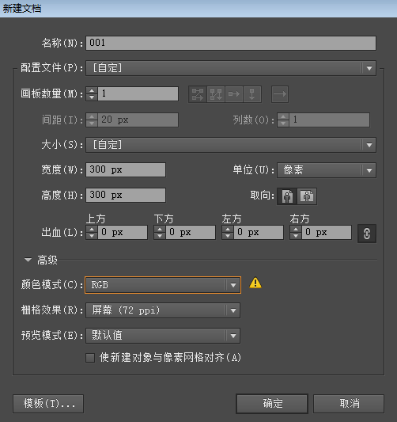

屏幕显示：像素 RGB 72
印刷时： MM CMYK 300

矩形工具：M
PS中矩形选框快捷键M,矩形形状U
PS中椭圆选框快捷键M,椭圆形状U,AI 中椭圆工具L

选择工具V
1，改变大小和形状（改完无需敲回车）
2，精确移动（双击选择工具）

撤销：CTRL+Z
再制：CTRL+D

填色与描边
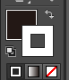
内部的颜色为填色
边框的颜色为描边
D键恢复到黑白色
X键填色与描边位置的切换
SHIFT+X填色与描边颜色的切换

复制粘贴
CTRL+C复制，CTRL+F贴在前面

排列：
置于顶层：CTRL+SHIFT+]
置于底层：CTRL+SHIFT+[
向前一层：CTRL+]
向下一层：CTRL+[

编组与复合路径
编组：使对象变成临时的整体
CTRL+G, 取消编组：CTRL+SHIFT+G
复合路径：使对象变成永久的整体CTRL+8

多边形工具:
绘制时可以通过按方向键的上下键来调整边数。
当边数为3时，是三角形，当边数为100时，是圆形。

星形工具：
绘制时可以通过按方向键的上下键来调整角点数。
当角点数为3时，是三角形，角点数为5时，是五角星。

旋转工具R
双击旋转工具可调出旋转对话框，可以精确旋转
选择旋转工具，按下ALT键单击空白处定义中心，并弹出旋转对话框

镜像工具O
双击镜像工具可调出镜像对话框，可以精确镜像
垂直轴镜像相当于水平翻转
水平轴镜像相当于垂直翻转

五，路径查找器（CTRL+SHIFT+F9）

重要的运算类型
联集：相加的运算
减去顶层：相减的运算
交集：相交的运算
差集：挖空相交的部分
分割：相交的部分互相分割成独立的形状

联集与复合路径的区别：
1，两个对象没有接触，只能用复合路径，才能使之成一个整体
2，两个对象刚好接触，联集与复合路径都可以
3，两个对象有交集（重叠部分），只能用联集，复合路径会挖空公共区域

